**Муниципальное бюджетное дошкольное образовательное учреждение «Детский сад №17 «Буратино»**

**Проект в старшей группе**

**на тему: «Огонь – наш друг и враг»**

**воспитатель: Магомедова З.М.**

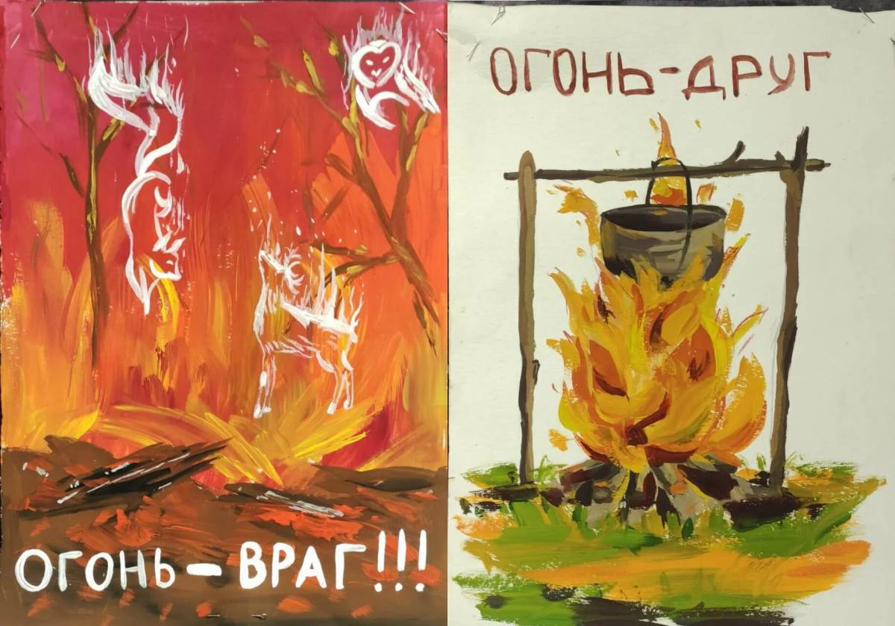

**Каспийск 2021г.**

**Актуальность проекта:**

Пожары – это опасное явление, которое может привести к серьезным последствиям, вплоть до гибели людей. Дети, как правило, не всегда осознают опасность огня, не знают правил пожарной безопасности и могут совершать неосторожные действия, которые приведут к возникновению пожара. Проект "Огонь – наш друг и враг" призван сформировать у детей осознанное и ответственное отношение к выполнению правил пожарной безопасности, научить их правильно вести себя в опасных ситуациях.

**Цель проекта:**

Создать условия для формирования у детей осознанного и ответственного отношения к выполнению правил пожарной безопасности.

**Задачи проекта:**

Расширить знания детей об огне как источнике тепла и света, но в то же время о его опасности.

Познакомить детей с причинами возникновения пожаров.

Обучить детей правилам пожарной безопасности в домашних условиях, в детском саду, на улице.

Закрепить знания детей о телефоне спасателей и правилах вызова пожарной службы.

Развивать у детей навыки правильного поведения в случае возникновения пожара.

Воспитывать у детей осторожность при обращении с огнем, ответственность за свои действия и готовность прийти на помощь в необходимых ситуациях.

**Сроки реализации:** 2 недели.

**Вид проекта:** Краткосрочный, информационно-практический.

**Материалы:**

Книги о пожарной безопасности.

Мультимедийные презентации и видеоролики о пожарной безопасности.

Картинки, фотографии о пожарной безопасности.

Плакаты с правилами пожарной безопасности.

Игровые материалы для дидактических игр.

Огнетушитель (для демонстрации).

**Этапы реализации проекта:**

1. Подготовительный этап:

Сбор информации о пожарной безопасности (книги, интернет, консультации со специалистами пожарной службы).

Разработка плана мероприятий в рамках проекта.

Подготовка необходимых материалов (картинки, фотографии, карточки с названиями предметов, которые могут стать причиной пожара, плакаты с правилами пожарной безопасности, игровые материалы и др.).

**2. Основной этап:**

Проведение бесед о пожарной безопасности: что такое огонь, как он может быть полезен и как опасен.

Просмотр мультимедийных презентаций, видеороликов о пожарной безопасности.

Чтение стихов, сказок, загадок о пожарной безопасности.

Рассматривание картинок и фотографий о пожарной безопасности.

Игра в дидактические игры «Что можно зажечь», «Правила пожарной безопасности», «Как вызвать пожарную службу".

Творческая деятельность: рисование, лепка, аппликация на тему пожарной безопасности.

Ролевые игры «Если в квартире пожар», «Что делать, если заметили огонь на улице".

Практические упражнения по эвакуации из помещения в случае пожара.

Встреча с работниками пожарной службы (при возможности).

**3. Заключительный этап:**

Выставка детских работ на тему пожарной безопасности.

Презентация проекта для родителей.

Проведение праздника «День пожарной безопасности» с игрой в пожарных, чтением стихов о пожарной безопасности, демонстрацией огнетушителя.

**Ожидаемые результаты:**

Дети получат широкие знания о пожарной безопасности и о правильном поведении в случае пожара.

У детей сформируется осознанное отношение к выполнению правил пожарной безопасности.

Дети научатся правильно вызывать пожарную службу в случае необходимости.

Дети будут готовы к правильному поведению в случае возникновения пожара.

Проект поможет укрепить связь между детьми, воспитателями и родителями.